
Об утверждении регламентов государственных услуг в сфере архитектуры, градостроительства и строительства
Утративший силу
Постановление акимата Карагандинской области от 30 июня 2015 года № 35/04. Зарегистрировано Департаментом юстиции Карагандинской области 29 июля 2015 года № 3352. Утратило силу постановлением акимата Карагандинской области от 26 мая 2020 года № 33/02
Сноска. Утратило силу постановлением акимата Карагандинской области от 26.05.2020 № 33/02 (вводится в действие со дня его первого официального опубликования).
В соответствии с Законом Республики Казахстан от 23 января 2001 года "О местном государственном управлении и самоуправлении в Республике Казахстан", Законом Республики Казахстан от 15 апреля 2013 года "О государственных услугах", приказом Министерства национальной экономики Республики Казахстан от 27 марта 2015 года № 276 "Об утверждении стандартов государственных услуг в сфере архитектуры, градостроительства и строительства" (зарегистрирован в Реестре государственной регистрации нормативных правовых актов № 11133) акимат Карагандинской области ПОСТАНОВЛЯЕТ:
1. Утвердить прилагаемые:
1) регламент государственной услуги "Выдача лицензии на изыскательскую деятельность";
2) регламент государственной услуги "Выдача лицензии на деятельность по организации строительства жилых зданий за счет привлечения денег дольщиков";
3) регламент государственной услуги "Выдача лицензии на проектную деятельность";
4) регламент государственной услуги "Выдача лицензии на строительно-монтажные работы";
5) регламент государственной услуги "Аттестация экспертов, осуществляющих экспертные работы и инжиниринговые услуги в сфере архитектурной, градостроительной и строительной деятельности".
2. Контроль за исполнением настоящего постановления возложить на первого заместителя акима области.
3. Постановление акимата Карагандинской области "Об утверждении регламентов государственных услуг в сфере архитектуры, градостроительства и строительства" вводится в действие по истечении десяти календарных дней после дня его первого официального опубликования.
Аким
Карагандинской области | Н. Абдибеков
Утвержден постановлением
акимата Карагандинской
области от 30 июня 2015
года № 35/04
Регламент государственной услуги
"Выдача лицензии на изыскательскую деятельность"
1. Общие положения
1. Наименование услугодателя: государственное учреждение "Управление государственного архитектурно-строительного контроля Карагандинской области" (далее – услугодатель). Прием заявлений и выдача результата через:
1) Некоммерческое акционерное общество "Государственная корпорация "Правительство для граждан" (далее - Государственная корпорация);
2) веб–портал "электронного правительства": www.egov.kz (далее - портал).
Сноска. Пункт 1 с изменениями, внесенными постановлением акимата Карагандинской области от 23.05.2016 № 35/02 (вводится в действие по истечении десяти календарных дней после дня его первого официального опубликования).
2. Форма оказывания государственной услуги: электронная (частично автоматизированная) и (или) бумажная.
3. Результатом оказания государственной услуги является выдача лицензии, переоформление и выдача дубликата лицензии на изыскательскую деятельность либо мотивированный ответ об отказе в предоставлении государственной услуги в случаях и по основаниям, предусмотренным пунктом 10 стандарта государственной услуги "Выдача лицензии на изыскательскую деятельность", утвержденного приказом Министерства национальной экономики Республики Казахстан от 27 марта 2015 года № 276 "Об утверждении стандартов государственных услуг в сфере архитектуры, градостроительства и строительства" (зарегистрирован в Реестре государственной регистрации нормативных правовых актов № 11133) (далее-стандарт).
2. Описание порядка действия структурных подразделений (работников) услугодателя в процессе оказания государственной услуги
4. Основанием для начала процедуры (действия) по оказанию государственной услуги является наличие заявления услугополучателя или электронного запроса услугополучателя.
5. Содержание каждой процедуры (действия), входящих в состав процесса оказания государственной услуги, длительность выполнения:
1) регистрация запроса на получение государственных услуг, поступивших через портал напрямую от услугополучателей или через Государственную корпорацию в Информационной системе "Государственная база данных "Е-лицензирование" (информационная система) (далее - запрос) уполномоченным сотрудником структурного подразделения услугодателя в день поступления.
В случае обращения услугополучателя за получением лицензии, переоформлением и выдачей дубликата лицензии на бумажном носителе результат оказания государственной услуги оформляется в электронном формате, распечатывается и заверяется печатью и подписью уполномоченного лица услугодателя;
2) проверка уполномоченным сотрудником (сотрудниками) структурного подразделения услугодателя полноты представленных документов в течение двух рабочих дней, в случае неполноты представленных документов, отказ в дальнейшем рассмотрении запроса;
3) осуществление уполномоченным сотрудником (сотрудниками) структурного подразделения услугодателя, в случае полноты представленных документов в течение девяти рабочих дней, разрешительного контроля при выдаче лицензии или приложения к лицензии в рамках имеющейся лицензии;
4) подготовка уполномоченным сотрудником структурного подразделения заключения по результатам осуществленного разрешительного контроля по форме (далее - заключение) согласно приложения 1 к настоящему регламенту и направление на подпись руководителю структурного подразделения в течение одного рабочего дня;
5) подписание руководителем структурного подразделения заключения в день поступления;
6) отправка в день подписания ответственным исполнителем услугодателя запроса с положительным результатом, либо запроса с мотивированным отказом на подписание руководителю услугодателя;
7) подписание в течение одного рабочего дня запроса руководителем услугодателя.
Описание порядка взаимодействия с иными услугодателями и (или) Государственной корпорацией и порядка использования информационных систем в процессе оказания государственной услуги приведены в пунктах 9 и 13 настоящего регламента.
Сноска. Пункт 5 с изменениями, внесенными постановлением акимата Карагандинской области от 23.05.2016 № 35/02 (вводится в действие по истечении десяти календарных дней после дня его первого официального опубликования).
6. Результаты процедуры (действия) по оказанию государственной услуги, которые служат основанием для начала выполнения следующей процедуры (действия):
1) зарегистрированный запрос с входящим номером;
2) полнота представленных документов;
3) наличие документа подтверждающих проведение разрешительного контроля;
4) заключение;
5) запрос в котором указаны все необходимые реквизиты и прикреплено заключение по результатам осуществленного разрешительного контроля при положительном результате, либо, запрос в котором указан мотивированный отказ в предоставлении услуги и прикреплено заключение по результатам осуществленного разрешительного контроля при отрицательном результате;
6) электронный документ, подписанный электронно-цифровой подписью (далее-ЭЦП) руководителя услугодателя или мотивированный ответ об отказе в предоставлении государственной услуги в форме электронного документа в случае подачи обращения в электронном виде, либо на бумажном носителе в случае подачи обращения в бумажном виде.
3. Описание порядка взаимодействия структурных подразделений (работников) услугодателя в процессе оказания государственной услуги
7. Перечень структурных подразделений (работников) услугодателя, которые участвуют в процессе оказания государственной услуги:
1) уполномоченный сотрудник структурного подразделения услугодателя ответственный за регистрацию запросов;
2) уполномоченный сотрудник структурного подразделения услугодателя ответственный за проведение разрешительного контроля;
3) руководитель структурного подразделения услугодателя;
4) руководитель услугодателя.
8. Описание последовательности процедур (действий) между структурными подразделениями (работниками) с указанием длительности каждой процедуры (действия):
1) регистрация в день поступления запроса на получение государственных услуг, поступивших через портал напрямую от услугополучателей или через центры;
2) проверка, в течение двух рабочих дней с момента получения документов услугополучателя полноты представленных документов, в случае неполноты представленных документов, отказ в дальнейшем рассмотрении запроса;
3) осуществление в течение девяти рабочих дней, в случае полноты представленных документов, разрешительного контроля при выдаче лицензии или приложения к лицензии в рамках имеющейся лицензии;
4) подготовка в течение одного рабочего дня заключения и направление на подпись руководителю структурного подразделения;
5) подписание руководителем структурного подразделения заключения в день поступления;
6) отправка в день подписания запроса с положительным результатом, либо запроса с мотивированным отказом на подписание руководителю услугодателя;
7) утверждение в течение одного рабочего дня заключения по итогам рассмотрения на соответствие квалификационным требованиям запроса.
4. Описание порядка взаимодействия с Государственной корпорацией "Правительство для граждан" и (или) иными услугодателями, а также порядка использования информационных систем в процессе оказания государственной услуги
Сноска. Заголовок главы 4 – в редакции постановления акимата Карагандинской области от 23.05.2016 № 35/02 (вводится в действие по истечении десяти календарных дней после дня его первого официального опубликования).
9. Описание порядка обращения в Государственную корпорацию и (или) к иным услугодателям, длительность обработки запроса услугополучателя:
1) для получения услуги услугополучатель обращается в Государственную корпорацию по месту регистрации. Прием в Государственной корпорации осуществляется в порядке "электронной очереди" без ускоренного обслуживания. При желании услугополучателя возможно "бронирование" электронной очереди посредством портала;
2) длительность обработки запроса услугополучателя в Государственной корпорации – не более 20 минут";
3) сроки отправки запроса услугополучателя из Государственной корпорации в структурное подразделение услугодателя – сразу после принятия документов;
4) для получения государственной услуги услугополучатель представляет перечень документов, предусмотренных пунктом 9 стандарта.
Сноска. Пункт 9 – в редакции постановления акимата Карагандинской области от 23.05.2016 № 35/02 (вводится в действие по истечении десяти календарных дней после дня его первого официального опубликования).
10. Описание процесса получения результата оказания государственной услуги через Государственную корпорацию, его длительность:
1) для получения результата оказания государственной услуги услугополучатель с распиской, которая была ему вручена при подаче заявления, обращается в Государственную корпорацию;
2) длительность выдачи результата оказания государственной услуги услугополучателю в Государственной корпорации – не более 20 минут.
Сноска. Пункт 10 – в редакции постановления акимата Карагандинской области от 23.05.2016 № 35/02 (вводится в действие по истечении десяти календарных дней после дня его первого официального опубликования).
11. Описание порядка обращения и последовательности процедур (действий) услугодателя и услугополучателя при оказании государственных услуг через веб-портал "электронного правительства". Пошаговые действия и решения через портал приведены в приложении 2 к настоящему регламенту (диаграмма № 1 функционального взаимодействия при оказании государственной услуги):
1) услугополучатель осуществляет регистрацию на портале с помощью своего регистрационного свидетельства ЭЦП, которое хранится в интернет-браузере компьютера получателя;
2) процесс 1 – прикрепление в интернет-браузер компьютера услугополучателя регистрационного свидетельства ЭЦП, процесс ввода получателем пароля на портале для получения государственной услуги;
3) условие 1 – проверка на портале подлинности данных о зарегистрированном получателе через логин индивидуальный идентификационный номер/бизнес идентификационный номер (далее-ИИН/БИН) и пароль;
4) процесс 2 – формирование порталом сообщения об отказе в авторизации в связи с имеющимися нарушениями в данных получателя;
5) процесс 3 – выбор услугополучателем услуги на портале, указанной в настоящем регламенте, вывод на экран формы запроса для оказания услуги и заполнение услугополучателем формы (ввод данных) с учетом ее структуры и форматных требований, прикреплением к форме запроса необходимых документов в электронном виде;
6) процесс 4 – оплата услуги на платежном шлюзе электронного правительства (далее – ПШЭП), а затем эта информация поступает на портал;
7) условие 2 – проверка в информационной системе факта оплаты за оказание услуги;
8) процесс 5 – формирование сообщения об отказе в запрашиваемой услуге, в связи с отсутствием оплаты за оказание услуги на портале;
9) процесс 6 - выбор услугополучателем регистрационного свидетельства ЭЦП для удостоверения (подписания) запроса;
10) условие 3 – проверка на портале срока действия регистрационного свидетельства ЭЦП и отсутствия в списке отозванных (аннулированных) регистрационных свидетельств, а также соответствия идентификационных данных (между ИИН/БИН указанным в запросе, и ИИН/БИН указанным в регистрационном свидетельстве ЭЦП);
11) процесс 7 – формирование сообщения об отказе в запрашиваемой услуге в связи с не подтверждением подлинности ЭЦП услугополучателя;
12) процесс 8 – удостоверение (подписание) посредством ЭЦП получателя заполненной формы (введенных данных) запроса на оказание услуги;
13) процесс 9 – регистрация и обработка запроса на портале;
14) условие 4 – проверка услугодателем соответствия получателя квалификационным требованиям и основаниям для выдачи лицензии;
15) процесс 10 – формирование сообщения об отказе в запрашиваемой услуге в связи с имеющимися нарушениями в данных получателя на портале на основании заключения;
16) процесс 11 – получение услугополучателем результата услуги (электронная лицензия), сформированной порталом. Электронный документ формируется с использованием ЭЦП уполномоченного лица услугодателя на основании заключения уполномоченного подразделения в соответствии с приложением 1 к настоящему регламенту.
12. Пошаговые действия и решения через информационную систему Государственной корпорации (далее - ИСГК) (диаграмма № 2 функционального взаимодействия при оказании электронной государственной услуги) приведены в приложении 2 к настоящему регламенту:
1) процесс 1 – ввод оператора Государственной корпорации в автоматизированном рабочем месте ИСГК (далее – АРМ ИСГК) логина и пароля (процесс авторизации) для оказания услуги;
2) процесс 2 – выбор оператором Государственной корпорации, указанной в настоящем регламенте, вывод на экран формы запроса для оказания услуги и ввод оператором Государственной корпорацииданных получателя, а также данных по доверенности представителя получателя (при нотариально удостоверенной доверенности, при ином удостоверении доверенности-данные доверенности не заполняются);
3) процесс 3 – направление запроса через шлюз электронного правительства (далее - ШЭП) в государственную базу данных физических лиц (далее – ГБД ФЛ)/государственную базу данных юридических лиц (далее – ГБД ЮЛ) о данных получателя, а также в единую нотариальную информационную систему (далее – ЕНИС) – о данных доверенности представителя получателя;
4) условие 1 – проверка наличия данных получателя в ГБД ФЛ/ГБД ЮЛ, данных доверенности в ЕНИС;
5) процесс 4 – формирование сообщения о невозможности получения данных в связи с отсутствием данных получателя в ГБД ФЛ/ГБД ЮЛ, данных доверенности в ЕНИС;
6) процесс 5 – заполнение оператором Государственной корпорации формы запроса в части отметки о наличии документов в бумажной форме и сканирование документов, предоставленных получателем, прикрепление их к форме запроса и удостоверение посредством ЭЦП заполненной формы (введенных данных) запроса на оказание услуги;
7) процесс 6 - направление электронного документа (запроса получателя) удостоверенного (подписанного) ЭЦП оператора Государственной корпорации через ШЭП на портал;
8) процесс 7 – регистрация и обработка запроса на портале;
9) условие 2 – проверка услугодателем соответствия получателя квалификационным требованиям и основаниям для выдачи лицензии;
10) процесс 8 – формирование сообщения об отказе в запрашиваемой услуге в связи с имеющимися нарушениями в данных получателя на портале на основании заключения;
11) процесс 9 – получение получателем результата услуги (электронная лицензия) сформированной на портале. Электронный документ формируется с использованием ЭЦП уполномоченного лица услугодателя.
Сноска. Пункт 12 – в редакции постановления акимата Карагандинской области от 23.05.2016 № 35/02 (вводится в действие по истечении десяти календарных дней после дня его первого официального опубликования).
13. Подробное описание последовательности процедур (действий), взаимодействий структурных подразделений (работников) услугодателя в процессе оказания государственной услуги, а также описание порядка взаимодействия с иными услугодателями и (или) Государственной корпорацией и порядка использования информационных систем в процессе оказания государственной услуги отражается в справочнике бизнес-процессов оказания государственной услуги согласно приложению 3 к настоящему регламенту.
Сноска. Пункт 13 – в редакции постановления акимата Карагандинской области от 23.05.2016 № 35/02 (вводится в действие по истечении десяти календарных дней после дня его первого официального опубликования).
Приложение 1 к регламенту
государственной услуги "Выдача
лицензии на изыскательскую
деятельность"
Заключение по результатам осуществленного
разрешительного контроля
1. Наименование и адрес юридического лица:
на государственном языке: __________________________________________
на русском языке:__________________________________________________
юридический адрес, контактный телефон:______________________________
Ф.И.О. директора:__________________________________________________
адрес производственной базы:________________________________________
филиалы, представительства: ________________________________________
2. Организационно-правовая форма предприятия (организации): ______
__________________________________________________________________
(указание субъекта предпринимательства, другие формы)
3. Наименование регистрационных документов:______________________
4. Наличие опыта работы лицензиатом (при необходимости):__________
__________________________________________________________________
(срок деятельности в качестве лицензиата)
5. Квалификационный состав:______________________________________
_________________________________________________________________
(соответствует квалификационным требованиям, не соответствует квалификационным требованиям)
6. Наличие реализованных объектов (при необходимости):_____________
_________________________________________________________________
(соответствует квалификационным требованиям, не соответствует квалификационным требованиям),
7. Наличие отзывов (при необходимости):____________________________
_________________________________________________________________
(соответствует квалификационным требованиям, не соответствует квалификационным требованиям),
8. Результат проверки отзыва (при необходимости):___________________
_________________________________________________________________
(подтверждены, не подтверждены)
9. Документальное подтверждение по реализованным объектам строительства (копии подписанных актов ввода объекта в эксплуатацию, либо копии подписанных актов выполненных работ):
_________________________________________________________________
(подтверждены, не подтверждены)
10. Для выполнения заявленных видов работ подвида
лицензируемого вида деятельности располагает производственной
базой:____________________________________________________________
_________________________________________________________________
(на праве собственности, хозяйственного ведения, оперативного управления, аренды)
11. Для выполнения заявленных видов работ подвида
лицензируемого вида деятельности располагает материально-технической оснащенностью на праве собственности
(хозяйственного ведения или оперативного управления) и/или
аренды:__________________________________________________________
(соответствует квалификационным требованиям, не соответствует квалификационным требованиям)
12. Инструкция по контролю качества:______________________________
_________________________________________________________________
(имеется, не имеется)
13. Система охраны труда и техники безопасности:____________________
_________________________________________________________________
(имеется, не имеется)
14. По результатам рассмотрения документов считаем что заявитель (лицензиат):______________________________________________________
_______________________________________________________________________________
(соответствует квалификационным требованиям, не соответствует квалификационным требованиям)
Заключение выдано на основании предоставленных документов (в случае получение лицензии - выезда специалиста на производственную базу (объект)), соответствие и достоверность сведений подтверждаем.
Примечание:
Специалист отдела лицензирования __________________(Ф.И.О.)
(подпись)
Руководитель отдела лицензирования __________________(Ф.И.О.)
(подпись)
М.П.
Приложение 2 к регламенту
государственной услуги "Выдача
лицензии на изыскательскую
деятельность".
Диаграмма № 1 функционального взаимодействия при оказании государственной услуги через ПЭП
Сноска. Приложение 2 – в редакции постановления акимата Карагандинской области от 23.05.2016 № 35/02 (вводится в действие по истечении десяти календарных дней после дня его первого официального опубликования).

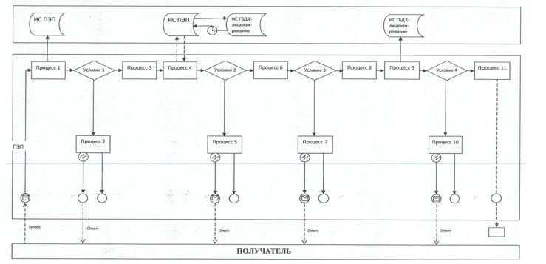

Диаграмма № 2 функционального взаимодействия при оказании государственной услуги через услугодателя
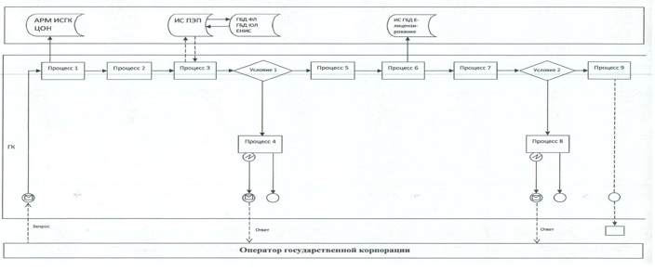

Условные обозначения:
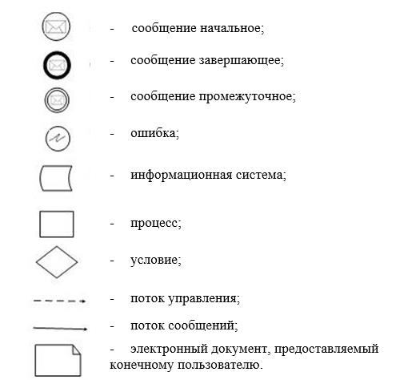

Приложение 3 к регламенту
государственной услуги
"Выдача лицензии на
изыскательскую деятельность"
Справочник
бизнес-процессов оказания государственной услуги
"Выдача лицензии на изыскательскую деятельность"
(наименование государственной услуги)
Сноска. Приложение 3 – в редакции постановления акимата Карагандинской области от 23.05.2016 № 35/02 (вводится в действие по истечении десяти календарных дней после дня его первого официального опубликования).
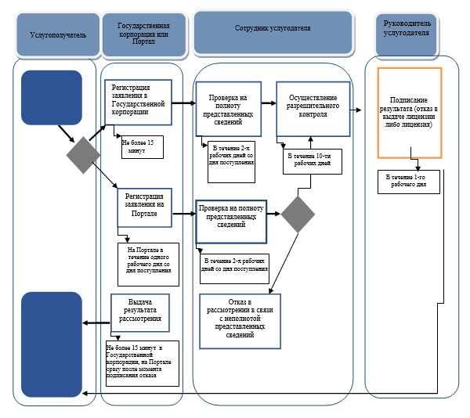

Условные обозначения:

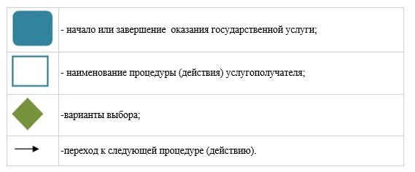

Утвержден постановлением
акимата Карагандинской
области от 30 июня 2015
года № 35/04
Регламент
государственной услуги "Выдача лицензии на
деятельность по организации строительства жилых
зданий за счет привлечения денег дольщиков"
1. Общие положения
1. Наименование услугодателя: государственное учреждение "Управление государственного архитектурно-строительного контроля Карагандинской области" (далее – услугодатель). Прием заявлений и выдача результата через:
1) Некоммерческое акционерное общество "Государственная корпорация "Правительство для граждан" (далее - Государственная корпорация);
2) веб–портал "электронного правительства": www.egov.kz (далее - портал).
Сноска. Пункт 1 с изменениями, внесенными постановлением акимата Карагандинской области от 23.05.2016 № 35/02 (вводится в действие по истечении десяти календарных дней после дня его первого официального опубликования).
2. Форма оказывания государственной услуги: электронная (частично автоматизированная) и (или) бумажная.
3. Результатом оказания государственной услуги является выдача лицензии, переоформление и выдача дубликата лицензии на деятельность по организации строительства жилых зданий за счет привлечения денег дольщиков, либо мотивированный ответ об отказе в предоставлении государственной услуги в случаях и по основаниям, предусмотренным пунктом 10 стандарта государственной услуги "Выдача лицензии на деятельность по организации строительства жилых зданий за счет привлечения денег дольщиков", утвержденного приказом Министерства национальной экономики Республики Казахстан от 27 марта 2015 года № 276 "Об утверждении стандартов государственных услуг в сфере архитектуры, градостроительства и строительства" (зарегистрирован в Реестре государственной регистрации нормативных правовых актов № 11133) (далее-стандарт).
2. Описание порядка действия структурных подразделений (работников) услугодателя в процессе оказания государственной услуги
4. Основанием для начала процедуры (действия) по оказанию государственной услуги является наличие заявления услугополучателя или электронного запроса услугополучателя.
5. Содержание каждой процедуры (действия), входящих в состав процесса оказания государственной услуги, длительность выполнения:
1) регистрация запроса на получение государственных услуг, поступивших через портал напрямую от услугополучателей или через Государственную корпорацию в Информационной системе "Государственная база данных "Е-лицензирование" (информационная система) (далее - запрос) уполномоченным сотрудником структурного подразделения услугодателя в день поступления.
В случае обращения услугополучателя за получением лицензии, переоформлением и выдачей дубликата лицензии на бумажном носителе результат оказания государственной услуги оформляется в электронном формате, распечатывается и заверяется печатью и подписью уполномоченного лица услугодателя;
2) проверка уполномоченным сотрудником (сотрудниками) структурного подразделения услугодателя полноты представленных документов в течение двух рабочих дней, в случае неполноты представленных документов, отказ в дальнейшем рассмотрении запроса;
3) осуществление уполномоченным сотрудником (сотрудниками) структурного подразделения услугодателя, в случае полноты представленных документов в течение девяти рабочих дней, разрешительного контроля при выдаче лицензии или приложения к лицензии в рамках имеющейся лицензии;
4) подготовка уполномоченным сотрудником структурного подразделения заключения по результатам осуществленного разрешительного контроля по форме (далее - заключение) согласно приложения 1 к настоящему регламенту и направление на подпись руководителю структурного подразделения в течение одного рабочего дня;
5) подписание руководителем структурного подразделения заключения в день поступления;
6) отправка в день подписания ответственным исполнителем услугодателя запроса с положительным результатом, либо запроса с мотивированным отказом на подписание руководителю услугодателя;
7) подписание в течение одного рабочего дня запроса руководителем услугодателя.
Описание порядка взаимодействия с иными услугодателями и (или) Государственной корпорацией и порядка использования информационных систем в процессе оказания государственной услуги приведены в пунктах 9 и 13 настоящего регламента.
Сноска. Пункт 5 с изменениями, внесенными постановлением акимата Карагандинской области от 23.05.2016 № 35/02 (вводится в действие по истечении десяти календарных дней после дня его первого официального опубликования).
6. Результаты процедуры (действия) по оказанию государственной услуги, которые служат основанием для начала выполнения следующей процедуры (действия):
1) зарегистрированный запрос с входящим номером;
2) полнота представленных документов;
3) наличие документа подтверждающих проведение разрешительного контроля;
4) заключение;
5) запрос в котором указаны все необходимые реквизиты и прикреплено заключение по результатам осуществленного разрешительного контроля при положительном результате, либо, запрос в котором указан мотивированный отказ в предоставлении услуги и прикреплено заключение по результатам осуществленного разрешительного контроля при отрицательном результате;
6) электронный документ, подписанный электронно-цифровой подписью (далее - ЭЦП) руководителя услугодателя или мотивированный ответ об отказе в предоставлении государственной услуги в форме электронного документа в случае подачи обращения в электронном виде, либо на бумажном носителе в случае подачи обращения в бумажном виде.
3. Описание порядка взаимодействия структурных подразделений (работников) услугодателя в процессе оказания государственной услуги
7. Перечень структурных подразделений (работников) услугодателя, которые участвуют в процессе оказания государственной услуги:
1) уполномоченный сотрудник структурного подразделения услугодателя ответственный за регистрацию запросов;
2) уполномоченный сотрудник структурного подразделения услугодателя ответственный за проведение лицензионного контроля;
3) руководитель структурного подразделения услугодателя;
4) лицензионная комиссия услугодателя;
5) руководитель услугодателя.
8. Описание последовательности процедур (действий) между структурными подразделениями (работниками) с указанием длительности каждой процедуры (действия):
1) регистрация в день поступления запроса на получение государственных услуг, поступивших через портал напрямую от услугополучателей или через центры;
2) проверка, в течение двух рабочих дней с момента получения документов услугополучателя полноты представленных документов, в случае неполноты представленных документов, отказ в дальнейшем рассмотрении запроса;
3) осуществление в течение девяти рабочих дней, в случае полноты представленных документов, лицензионного контроля при выдаче лицензии или приложения к лицензии в рамках имеющейся лицензии;
4) подготовка в течение одного рабочего дня заключения и направление на подпись руководителю структурного подразделения;
5) подписание руководителем структурного подразделения заключения в день поступления;
6) отправка в день подписания запроса с положительным результатом, либо запроса с мотивированным отказом на подписание руководителю услугодателя;
7) утверждение в течение одного рабочего дня заключения по итогам рассмотрения на соответствие квалификационным требованиям запроса.
4. Описание порядка взаимодействия с Государственной корпорацией "Правительство для граждан" и (или) иными услугодателями, а также порядка использования информационных систем в процессе оказания государственной услуги
Сноска. Заголовок главы 4 – в редакции постановления акимата Карагандинской области от 23.05.2016 № 35/02 (вводится в действие по истечении десяти календарных дней после дня его первого официального опубликования).
9. Описание порядка обращения в Государственную корпорацию и (или) к иным услугодателям, длительность обработки запроса услугополучателя:
1) для получения услуги услугополучатель обращается в Государственную корпорацию по месту регистрации. Прием в Государственную корпорацию осуществляется в порядке "электронной очереди" без ускоренного обслуживания. При желании услугополучателя возможно "бронирование" электронной очереди посредством портала;
2) длительность обработки запроса услугополучателя в Государственной корпорации – не более 20 минут;
3) сроки отправки запроса услугополучателя из Государственной корпорации в структурное подразделение услугодателя – сразу после принятия документов;
4) для получения государственной услуги услугополучатель представляет перечень документов, предусмотренных пунктом 9 стандарта.
Сноска. Пункт 9 – в редакции постановления акимата Карагандинской области от 23.05.2016 № 35/02 (вводится в действие по истечении десяти календарных дней после дня его первого официального опубликования).
10. Описание процесса получения результата оказания государственной услуги через Государственную корпорацию обслуживания населения, его длительность:
5) для получения результата оказания государственной услуги услугополучатель с распиской, которая была ему вручена при подаче заявления, обращается в Государственную корпорацию;
6) длительность выдачи результата оказания государственной услуги услугополучателю в государственной корпорации – не более 20 минут.
Сноска. Пункт 10 – в редакции постановления акимата Карагандинской области от 23.05.2016 № 35/02 (вводится в действие по истечении десяти календарных дней после дня его первого официального опубликования).
11. Описание порядка обращения и последовательности процедур (действий) услугодателя и услугополучателя при оказании государственных услуг через веб-портал "электронного правительства".
Пошаговые действия и решения через портал приведены в приложении 2 к настоящему регламенту (диаграмма № 1 функционального взаимодействия при оказании государственной услуги):
1) услугополучатель осуществляет регистрацию на портале с помощью своего регистрационного свидетельства ЭЦП, которое хранится в интернет-браузере компьютера получателя;
2) процесс 1 – прикрепление в интернет-браузер компьютера услугополучателя регистрационного свидетельства ЭЦП, процесс ввода получателем пароля на портале для получения государственной услуги;
3) условие 1 – проверка на портале подлинности данных о зарегистрированном получателе через логин индивидуальный идентификационный номер/бизнес идентификационный номер (далее-ИИН/БИН) и пароль;
4) процесс 2 – формирование порталом сообщения об отказе в авторизации в связи с имеющимися нарушениями в данных получателя;
5) процесс 3 – выбор услугополучателем услуги на портале, указанной в настоящем регламенте, вывод на экран формы запроса для оказания услуги и заполнение услугополучателем формы (ввод данных) с учетом ее структуры и форматных требований, прикреплением к форме запроса необходимых документов в электронном виде;
6) процесс 4 – оплата услуги на платежном шлюзе электронного правительства (далее – ПШЭП), а затем эта информация поступает на портал;
7) условие 2 – проверка в информационной системе факта оплаты за оказание услуги;
8) процесс 5 – формирование сообщения об отказе в запрашиваемой услуге, в связи с отсутствием оплаты за оказание услуги на портале;
9) процесс 6 - выбор услугополучателем регистрационного свидетельства ЭЦП для удостоверения (подписания) запроса;
10) условие 3 – проверка на портале срока действия регистрационного свидетельства ЭЦП и отсутствия в списке отозванных (аннулированных) регистрационных свидетельств, а также соответствия идентификационных данных (между ИИН/БИН указанным в запросе, и ИИН/БИН указанным в регистрационном свидетельстве ЭЦП);
11) процесс 7 – формирование сообщения об отказе в запрашиваемой услуге в связи с не подтверждением подлинности ЭЦП услугополучателя;
12) процесс 8 – удостоверение (подписание) посредством ЭЦП получателя заполненной формы (введенных данных) запроса на оказание услуги;
13) процесс 9 – регистрация и обработка запроса на портале;
14) условие 4 – проверка услугодателем соответствия получателя квалификационным требованиям и основаниям для выдачи лицензии;
15) процесс 10 – формирование сообщения об отказе в запрашиваемой услуге в связи с имеющимися нарушениями в данных получателя на портале на основании заключения;
16) процесс 11 – получение услугополучателем результата услуги (электронная лицензия), сформированной порталом. Электронный документ формируется с использованием ЭЦП уполномоченного лица услугодателя на основании заключения структурного подразделения в соответствии с приложением 1 к настоящему регламенту.
12. Пошаговые действия и решения через информационную систему Государственной корпорации (далее - ИСГК) (диаграмма № 2 функционального взаимодействия при оказании электронной государственной услуги) приведены в приложении 2 к настоящему регламенту:
1) процесс 1 – ввод оператора Государственной корпорации в автоматизированном рабочем месте ИСГК (далее – АРМ ИСГК) логина и пароля (процесс авторизации) для оказания услуги;
2) процесс 2 – выбор оператором Государственной корпорации услуги, указанной в настоящем Регламенте, вывод на экран формы запроса для оказания услуги и ввод оператором Государственной корпорации данных получателя, а также данных по доверенности представителя получателя (при нотариально удостоверенной доверенности, при ином удостоверении доверенности-данные доверенности не заполняются);
3) процесс 3 – направление запроса через шлюз электронного правительства (далее - ШЭП) в государственную базу данных физических лиц (далее – ГБД ФЛ)/государственную базу данных юридических лиц (далее – ГБД ЮЛ) о данных получателя, а также в единую нотариальную информационную систему (далее – ЕНИС) – о данных доверенности представителя получателя;
4) условие 1 – проверка наличия данных получателя в ГБД ФЛ/ГБД ЮЛ, данных доверенности в ЕНИС;
5) процесс 4 – формирование сообщения о невозможности получения данных в связи с отсутствием данных получателя в ГБД ФЛ/ГБД ЮЛ, данных доверенности в ЕНИС;
6) процесс 5 – заполнение оператором Государственной корпорации формы запроса в части отметки о наличии документов в бумажной форме и сканирование документов, предоставленных получателем, прикрепление их к форме запроса и удостоверение посредством ЭЦП заполненной формы (введенных данных) запроса на оказание услуги;
7) процесс 6 - направление электронного документа (запроса получателя) удостоверенного (подписанного) ЭЦП оператора Государственной корпорации через ШЭП на портал;
8) процесс 7 – регистрация и обработка запроса на портале;
9) условие 2 – проверка услугодателем соответствия получателя квалификационным требованиям и основаниям для выдачи лицензии;
10) процесс 8 – формирование сообщения об отказе в запрашиваемой услуге в связи с имеющимися нарушениями в данных получателя на портале на основании заключения;
11) процесс 9 – получение получателем результата услуги (электронная лицензия) сформированной на портале. Электронный документ формируется с использованием ЭЦП уполномоченного лица услугодателя.
Сноска. Пункт 12 – в редакции постановления акимата Карагандинской области от 23.05.2016 № 35/02 (вводится в действие по истечении десяти календарных дней после дня его первого официального опубликования).
13. Подробное описание последовательности процедур (действий), взаимодействий структурных подразделений (работников) услугодателя в процессе оказания государственной услуги, а также описание порядка взаимодействия с иными услугодателями и (или) Государственной корпорацией и порядка использования информационных систем в процессе оказания государственной услуги отражается в справочнике бизнес-процессов оказания государственной услуги согласно приложению 3 к настоящему регламенту.
Сноска. Пункт 13 – в редакции постановления акимата Карагандинской области от 23.05.2016 № 35/02 (вводится в действие по истечении десяти календарных дней после дня его первого официального опубликования).
Приложение 1 к регламенту
государственной услуги
"Выдача лицензии на
деятельность по
организации строительства
жилых зданий за счет
привлечения денег
дольщиков"
Заключение по результатам осуществленного лицензионного контроля
1. Наименование и адрес юридического лица:
на государственном языке: _____________________________________________
на русском языке: ____________________________________________________
юридический адрес, контактный телефон: ________________________________
Ф.И.О. директора: ____________________________________________________
адрес производственной базы: __________________________________________
филиалы, представительства: ___________________________________________
2. Организационно-правовая форма предприятия (организации):__________ __________________________________________________________________
__________________________________________________________________
(указание субъекта предпринимательства, другие формы)
3. Наименование регистрационных документов:_________________________
4. Наличие опыта работы лицензиатом (при необходимости):_____________
__________________________________________________________________
(срок деятельности в качестве лицензиата)
5. Квалификационный состав:_________________________________________
__________________________________________________________________
(соответствует квалификационным требованиям, не соответствует квалификационным требованиям)
6. Наличие реализованных объектов (при необходимости):________________
__________________________________________________________________
(соответствует квалификационным требованиям, не соответствует квалификационным требованиям),
7. Наличие отзывов (при необходимости):_______________________________
__________________________________________________________________
(соответствует квалификационным требованиям, не соответствует квалификационным требованиям),
8. Результат проверки отзыва (при необходимости):______________________
_____________________________________________________________________
(подтверждены, не подтверждены),
9. Документальное подтверждение по реализованным объектам строительства (копии подписанных актов ввода объекта в эксплуатацию, либо копии подписанных актов выполненных работ):_________________________
__________________________________________________________________
(подтверждены, не подтверждены),
10. Для выполнения заявленных видов работ подвида лицензируемого вида деятельности располагает производственной базой:______________________
__________________________________________________________________
(на праве собственности, хозяйственного ведения, оперативного управления, аренды)
11. Для выполнения заявленных видов работ подвида лицензируемого вида деятельности располагает материально-технической оснащенностью на праве собственности (хозяйственного ведения или оперативного управления) и/или аренды:___________________________________________________
_______________________________________________________________
(соответствует квалификационным требованиям, не соответствует квалификационным требованиям)
12. Инструкция по контролю качества:_________________________________
__________________________________________________________________
(имеется, не имеется)
13. Система охраны труда и техники безопасности:______________________
__________________________________________________________________
(имеется, не имеется)
14. По результатам рассмотрения документов считаем что заявитель (лицензиат):__________________________________________________________
(соответствует квалификационным требованиям, не соответствует квалификационным требованиям)
Заключение выдано на основании предоставленных документов (в случае получение лицензии - выезда специалиста на производственную базу (объект)), соответствие и достоверность сведений подтверждаем.
Примечание:
Специалист отдела лицензирования _________________(Ф.И.О.)
(подпись)
Начальник отдела лицензирования __________________(Ф.И.О.)
(подпись)
М.П.
Приложение 2 к регламенту
государственной услуги
"Выдача лицензии на
деятельность по
организации строительства
жилых зданий за счет
привлечения денег
дольщиков"
Диаграмма № 1 функционального взаимодействия при оказании государственной услуги через ПЭП
Сноска. Приложение 2 – в редакции постановления акимата Карагандинской области от 23.05.2016 № 35/02 (вводится в действие по истечении десяти календарных дней после дня его первого официального опубликования).

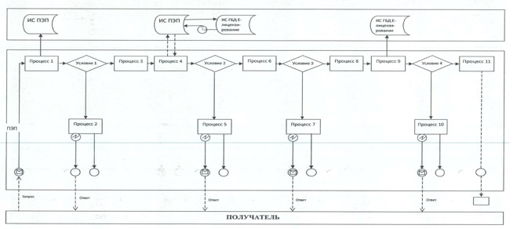

Диаграмма № 2 функционального взаимодействия при оказании государственной услуги через услугодателя

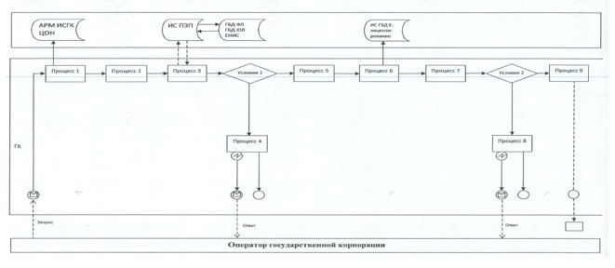

Условные обозначения:

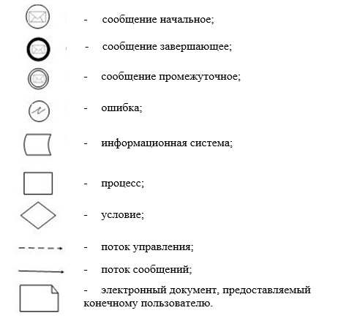

Приложение 3 к регламенту
государственной услуги
"Выдача лицензии на
деятельность по
организации строительства
жилых зданий за счет
привлечения денег
дольщиков"
Справочник
бизнес-процессов оказания государственной услуги
"Выдача лицензии на деятельность по организации строительства
жилых зданий за счет привлечения денег дольщиков"
(наименование государственной услуги)
Сноска. Приложение 3 – в редакции постановления акимата Карагандинской области от 23.05.2016 № 35/02 (вводится в действие по истечении десяти календарных дней после дня его первого официального опубликования).
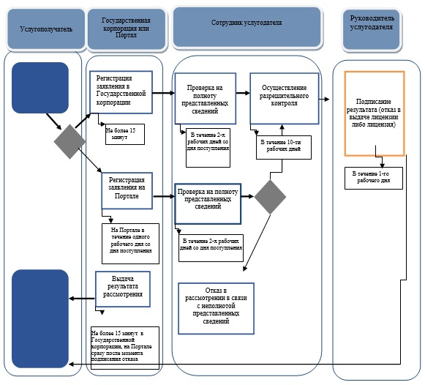

Условные обозначения:

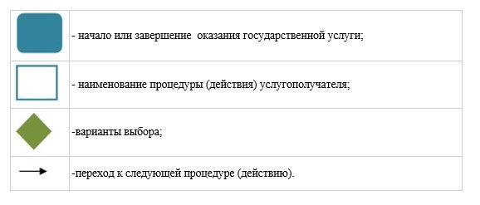

Утвержден постановлением
акимата Карагандинской
области от 30 июня 2015
года № 35/04
Регламент государственной услуги
"Выдача лицензии на проектную деятельность"
1. Общие положения
1. Наименование услугодателя: государственное учреждение "Управление государственного архитектурно-строительного контроля Карагандинской области" (далее – услугодатель). Прием заявлений и выдача результата через:
1) Некоммерческое акционерное общество "Государственная корпорация "Правительство для граждан" (далее - Государственная корпорация);
2) веб–портал "электронного правительства": www.egov.kz (далее - портал).
Сноска. Пункт 1 с изменениями, внесенными постановлением акимата Карагандинской области от 23.05.2016 № 35/02 (вводится в действие по истечении десяти календарных дней после дня его первого официального опубликования).
2. Форма оказывания государственной услуги: электронная (частично автоматизированная) и (или) бумажная.
3. Результатом оказания государственной услуги является выдача лицензии, переоформление и выдача дубликата лицензии на проектную деятельность либо мотивированный ответ об отказе в предоставлении государственной услуги в случаях и по основаниям, предусмотренным пунктом 10 стандарта государственной услуги "Выдача лицензии на проектную деятельность", утвержденных приказом Министерства национальной экономики Республики Казахстан от 27 марта 2015 года № 276 "Об утверждении стандартов государственных услуг в сфере архитектуры, градостроительства и строительства" (зарегистрирован в Реестре государственной регистрации нормативных правовых актов № 11133) (далее-стандарт).
2. Описание порядка действия структурных подразделений (работников) услугодателя в процессе оказания государственной услуги
4. Основанием для начала процедуры (действия) по оказанию государственной услуги является наличие заявления услугополучателя или электронного запроса услугополучателя.
5. Содержание каждой процедуры (действия), входящих в состав процесса оказания государственной услуги, длительность выполнения:
1) регистрация запроса на получение государственных услуг, поступивших через портал напрямую от услугополучателей или через государственную корпорацию в Информационной системе "Государственная база данных "Е-лицензирование" (информационная система) (далее - запрос) уполномоченным сотрудником структурного подразделения услугодателя в день поступления.
В случае обращения услугополучателя за получением лицензии, переоформлением и выдачей дубликата лицензии на бумажном носителе результат оказания государственной услуги оформляется в электронном формате, распечатывается и заверяется печатью и подписью уполномоченного лица услугодателя;
2) проверка уполномоченным сотрудником (сотрудниками) структурного подразделения услугодателя полноты представленных документов в течение двух рабочих дней, в случае неполноты представленных документов, отказ в дальнейшем рассмотрении запроса;
3) осуществление уполномоченным сотрудником (сотрудниками) структурного подразделения услугодателя, в случае полноты представленных документов в течение девяти рабочих дней, разрешительного контроля при выдаче лицензии или приложения к лицензии в рамках имеющейся лицензии;
4) подготовка уполномоченным сотрудником структурного подразделения заключения по результатам осуществленного разрешительного контроля по форме (далее - заключение) согласно приложения 1 к настоящему регламенту и направление на подпись руководителю структурного подразделения в течение одного рабочего дня;
5) подписание руководителем структурного подразделения заключения в день поступления;
6) отправка в день подписания ответственным исполнителем услугодателя запроса с положительным результатом, либо запроса с мотивированным отказом на подписание руководителю услугодателя;
7) подписание в день поступления запроса руководителем услугодателя.
Описание порядка взаимодействия с иными услугодателями и (или) государственной корпорацией и порядка использования информационных систем в процессе оказания государственной услуги приведены в пунктах 9 и 13 настоящего регламента.
Сноска. Пункт 5 с изменениями, внесенными постановлением акимата Карагандинской области от 23.05.2016 № 35/02 (вводится в действие по истечении десяти календарных дней после дня его первого официального опубликования).
6. Результаты процедуры (действия) по оказанию государственной услуги, которые служат основанием для начала выполнения следующей процедуры (действия):
1) зарегистрированный запрос с входящим номером;
2) полнота представленных документов;
3) наличие документа подтверждающих проведение разрешительного контроля;
4) заключение;
5) запрос в котором указаны все необходимые реквизиты и прикреплено заключение по результатам осуществленного разрешительного контроля при положительном результате, либо, запрос в котором указан мотивированный отказ в предоставлении услуги и прикреплено заключение по результатам осуществленного разрешительного контроля при отрицательном результате;
6) электронный документ, подписанный электронно-цифровой подписью (далее-ЭЦП) руководителя услугодателя или мотивированный ответ об отказе в предоставлении государственной услуги в форме электронного документа в случае подачи обращения в электронном виде, либо на бумажном носителе в случае подачи обращения в бумажном виде.
3. Описание порядка взаимодействия структурных
подразделений (работников) услугодателя в процессе оказания государственной услуги
7. Перечень структурных подразделений (работников) услугодателя, которые участвуют в процессе оказания государственной услуги:
1) уполномоченный сотрудник структурного подразделения услугодателя ответственный за регистрацию запросов;
2) уполномоченный сотрудник структурного подразделения услугодателя ответственный за проведение разрешительного контроля;
3) руководитель структурного подразделения услугодателя;
4) руководитель услугодателя.
8. Описание последовательности процедур (действий) между структурными подразделениями (работниками) с указанием длительности каждой процедуры (действия):
1) регистрация в день поступления запроса на получение государственных услуг, поступивших через портал напрямую от услугополучателей или через центры;
2) проверка, в течение двух рабочих дней с момента получения документов услугополучателя полноты представленных документов, в случае неполноты представленных документов, отказ в дальнейшем рассмотрении запроса;
3) осуществление в течение девяти рабочих дней, в случае полноты представленных документов, разрешительного контроля при выдаче лицензии или приложения к лицензии в рамках имеющейся лицензии;
4) подготовка в течение одного рабочего дня заключения и направление на подпись руководителю структурного подразделения;
5) подписание руководителем структурного подразделения заключения в день поступления;
6) отправка в день подписания запроса с положительным результатом, либо запроса с мотивированным отказом на подписание руководителю услугодателя;
7) утверждение в течение одного рабочего дня заключения по итогам рассмотрения на соответствие квалификационным требованиям запроса.
4. Описание порядка взаимодействия с Государственной корпорацией "Правительство для граждан" и (или) иными услугодателями, а также порядка использования информационных систем в процессе оказания государственной услуги
Сноска. Заголовок главы 4 – в редакции постановления акимата Карагандинской области от 23.05.2016 № 35/02 (вводится в действие по истечении десяти календарных дней после дня его первого официального опубликования).
9. Описание порядка обращения в Государственной корпорации и (или) к иным услугодателям, длительность обработки запроса услугополучателя:
1) для получения услуги услугополучатель обращается в Государственную корпорацию по месту регистрации. Прием в Государственной корпорации осуществляется в порядке "электронной очереди" без ускоренного обслуживания. При желании услугополучателя возможно "бронирование" электронной очереди посредством портала;
2) длительность обработки запроса услугополучателя в Государственной корпорации – не более 20 минут;
3) сроки отправки запроса услугополучателя из Государственной корпорации в структурное подразделение услугодателя – сразу после принятия документов;
4) для получения государственной услуги услугополучатель представляет перечень документов, предусмотренных пунктом 9 стандарта.
Сноска. Пункт 9 – в редакции постановления акимата Карагандинской области от 23.05.2016 № 35/02 (вводится в действие по истечении десяти календарных дней после дня его первого официального опубликования).
10. Описание процесса получения результата оказания государственной услуги через Государственную корпорацию обслуживания населения, его длительность:
5) для получения результата оказания государственной услуги услугополучатель с распиской, которая была ему вручена при подаче заявления, обращается в Государственную корпорацию;
6) длительность выдачи результата оказания государственной услуги услугополучателю в Государственной корпорации – не более 20 минут.
Сноска. Пункт 10 – в редакции постановления акимата Карагандинской области от 23.05.2016 № 35/02 (вводится в действие по истечении десяти календарных дней после дня его первого официального опубликования).
11. Описание порядка обращения и последовательности процедур (действий) услугодателя и услугополучателя при оказании государственных услуг через веб-портал "электронного правительства". Пошаговые действия и решения через портал приведены в приложении 2 к настоящему регламенту (диаграмма № 1 функционального взаимодействия при оказании государственной услуги):
1) услугополучатель осуществляет регистрацию на портале с помощью своего регистрационного свидетельства ЭЦП, которое хранится в интернет-браузере компьютера получателя;
2) процесс 1 – прикрепление в интернет-браузер компьютера услугополучателя регистрационного свидетельства ЭЦП, процесс ввода получателем пароля на портале для получения государственной услуги;
3) условие 1 – проверка на портале подлинности данных о зарегистрированном получателе через логин индивидуальный идентификационный номер/бизнес идентификационный номер (далее-ИИН/БИН) и пароль;
4) процесс 2 – формирование порталом сообщения об отказе в авторизации в связи с имеющимися нарушениями в данных получателя;
5) процесс 3 – выбор услугополучателем услуги на портале, указанной в настоящем регламенте, вывод на экран формы запроса для оказания услуги и заполнение услугополучателем формы (ввод данных) с учетом ее структуры и форматных требований, прикреплением к форме запроса необходимых документов в электронном виде;
6) процесс 4 – оплата услуги на платежном шлюзе электронного правительства (далее – ПШЭП), а затем эта информация поступает на портал;
7) условие 2 – проверка в информационной системе факта оплаты за оказание услуги;
8) процесс 5 – формирование сообщения об отказе в запрашиваемой услуге, в связи с отсутствием оплаты за оказание услуги на портале;
9) процесс 6 - выбор услугополучателем регистрационного свидетельства ЭЦП для удостоверения (подписания) запроса;
10) условие 3 – проверка на портале срока действия регистрационного свидетельства ЭЦП и отсутствия в списке отозванных (аннулированных) регистрационных свидетельств, а также соответствия идентификационных данных (между ИИН/БИН указанным в запросе и ИИН/БИН указанным в регистрационном свидетельстве ЭЦП);
11) процесс 7 – формирование сообщения об отказе в запрашиваемой услуге в связи с не подтверждением подлинности ЭЦП услугополучателя;
12) процесс 8 – удостоверение (подписание) посредством ЭЦП получателя заполненной формы (введенных данных) запроса на оказание услуги;
13) процесс 9 – регистрация и обработка запроса на портале;
14) условие 4 – проверка услугодателем соответствия получателя квалификационным требованиям и основаниям для выдачи лицензии;
15) процесс 10 – формирование сообщения об отказе в запрашиваемой услуге в связи с имеющимися нарушениями в данных получателя на портале на основании заключения;
16) процесс 11 – получение услугополучателем результата услуги (электронная лицензия), сформированной порталом. Электронный документ формируется с использованием ЭЦП уполномоченного лица услугодателя на основании заключения уполномоченного подразделения в соответствии с приложением 1 к настоящему регламенту.
12. Пошаговые действия и решения через информационную систему Государственной корпорации (далее - ИСГК) (диаграмма № 2 функционального взаимодействия при оказании электронной государственной услуги) приведены в приложении 2 к настоящему регламенту:
1) процесс 1 – ввод оператора государственной корпорации в автоматизированном рабочем месте ИСГК ЦОН (далее – АРМ ИСГК ЦОН) логина и пароля (процесс авторизации) для оказания услуги;
2) процесс 2 – выбор оператором Государственной корпорации услуги, указанной в настоящем регламенте, вывод на экран формы запроса для оказания услуги и ввод оператором Государственной корпорации данных получателя, а также данных по доверенности представителя получателя (при нотариально удостоверенной доверенности, при ином удостоверении доверенности-данные доверенности не заполняются);
3) процесс 3 – направление запроса через шлюз электронного правительства (далее - ШЭП) в государственную базу данных физических лиц (далее – ГБД ФЛ)/государственную базу данных юридических лиц (далее – ГБД ЮЛ) о данных получателя, а также в единую нотариальную информационную систему (далее – ЕНИС) – о данных доверенности представителя получателя;
4) условие 1 – проверка наличия данных получателя в ГБД ФЛ/ГБД ЮЛ, данных доверенности в ЕНИС;
5) процесс 4 – формирование сообщения о невозможности получения данных в связи с отсутствием данных получателя в ГБД ФЛ/ГБД ЮЛ, данных доверенности в ЕНИС;
6) процесс 5 – заполнение оператором Государственной корпорации формы запроса в части отметки о наличии документов в бумажной форме и сканирование документов, предоставленных получателем, прикрепление их к форме запроса и удостоверение посредством ЭЦП заполненной формы (введенных данных) запроса на оказание услуги;
7) процесс 6 - направление электронного документа (запроса получателя) удостоверенного (подписанного) ЭЦП оператора Государственной корпорации через ШЭП на портал;
8) процесс 7 – регистрация и обработка запроса на портале;
9) условие 2 – проверка услугодателем соответствия получателя квалификационным требованиям и основаниям для выдачи лицензии;
10) процесс 8 – формирование сообщения об отказе в запрашиваемой услуге в связи с имеющимися нарушениями в данных получателя на портале на основании заключения;
11) процесс 9 – получение получателем результата услуги (электронная лицензия) сформированной на портале. Электронный документ формируется с использованием ЭЦП уполномоченного лица услугодателя.
Сноска. Пункт 12 – в редакции постановления акимата Карагандинской области от 23.05.2016 № 35/02 (вводится в действие по истечении десяти календарных дней после дня его первого официального опубликования).
13. Подробное описание последовательности процедур (действий), взаимодействий структурных подразделений (работников) услугодателя в процессе оказания государственной услуги, а также описание порядка взаимодействия с иными услугодателями и (или) Государственной корпорацией и порядка использования информационных систем в процессе оказания государственной услуги отражается в справочнике бизнес-процессов оказания государственной услуги согласно приложению 3 к настоящему регламенту.
Сноска. Пункт 13 – в редакции постановления акимата Карагандинской области от 23.05.2016 № 35/02 (вводится в действие по истечении десяти календарных дней после дня его первого официального опубликования).
Приложение 1 к регламенту
государственной услуги
"Выдача лицензии на проектную деятельность"
Заключение по результатам осуществленного
лицензионного контроля
1. Наименование и адрес юридического лица:
на государственном языке: ____________________________________________
на русском языке: ___________________________________________________
юридический адрес, контактный телефон: _______________________________
Ф.И.О. директора: ___________________________________________________
адрес производственной базы: _________________________________________
филиалы, представительства: _________________________________________
2. Организационно-правовая форма предприятия (организации):_______
__________________________________________________________________
__________________________________________________________________
(указание субъекта предпринимательства, другие формы)
3. Наименование регистрационных документов:_______________________
4. Наличие опыта работы лицензиатом (при необходимости):___________
__________________________________________________________________
(срок деятельности в качестве лицензиата)
5. Квалификационный состав:_______________________________________
___________________________________________________________________
(соответствует квалификационным требованиям, не соответствует квалификационным требованиям)
6. Наличие реализованных объектов (при необходимости):_______________
____________________________________________________________________
(соответствует квалификационным требованиям, не соответствует квалификационным требованиям),
7. Наличие отзывов (при необходимости):______________________________
____________________________________________________________________
(соответствует квалификационным требованиям, не соответствует квалификационным требованиям),
8. Результат проверки отзыва (при необходимости):_____________________
____________________________________________________________________
(подтверждены, не подтверждены),
9. Документальное подтверждение по реализованным объектам строительства (копии подписанных актов ввода объекта в эксплуатацию, либо копии подписанных актов выполненных работ):_________________
____________________________________________________________________
(подтверждены, не подтверждены)
10. Для выполнения заявленных видов работ подвида лицензируемого вида деятельности располагает производственной базой:_______________
____________________________________________________________________
(на праве собственности, хозяйственного ведения, оперативного управления, аренды)
11. Для выполнения заявленных видов работ подвида лицензируемого вида деятельности располагает материально-технической оснащенностью на праве собственности (хозяйственного ведения или оперативного управления) и/или аренды:____________________________
____________________________________________________________________
(соответствует квалификационным требованиям, не соответствует квалификационным требованиям)
12. Инструкция по контролю качества:_______________________________
(имеется, не имеется)
13. Система охраны труда и техники безопасности:_____________________ _________________________________________________________________
(имеется, не имеется)
14. По результатам рассмотрения документов считаем что заявитель (лицензиат):________________________________________________________
(соответствует квалификационным требованиям, не соответствует квалификационным требованиям)
Заключение выдано на основании предоставленных документов (в случае получение лицензии - выезда специалиста на производственную базу (объект)), соответствие и достоверность сведений подтверждаем.
Примечание:
Специалист отдела лицензирования _________________ (Ф.И.О.)
(подпись)
Начальник отдела лицензирования __________________ (Ф.И.О.)
(подпись)
М.П.
Приложение 2 к регламенту
государственной услуги
"Выдача лицензии на
проектную деятельность"
Диаграмма № 1 функционального взаимодействия при оказании государственной услуги через ПЭП
Сноска. Приложение 2 – в редакции постановления акимата Карагандинской области от 23.05.2016 № 35/02 (вводится в действие по истечении десяти календарных дней после дня его первого официального опубликования).

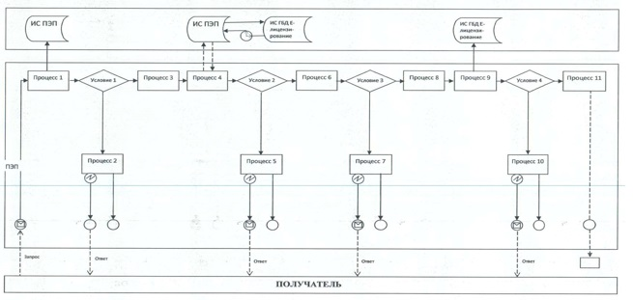

Диаграмма № 2 функционального взаимодействия при оказании государственной услуги через услугодателя

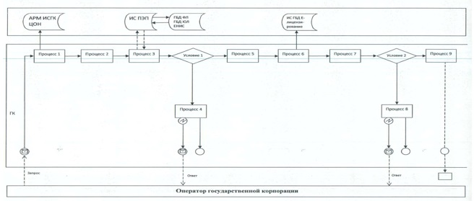

Условные обозначения:

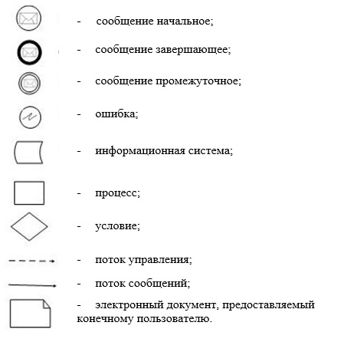

Приложение 3 к регламенту
государственной услуги
"Выдача лицензии на проектную
деятельность"
Справочник
бизнес-процессов оказания государственной услуги
"Выдача лицензии на проектную деятельность"
(наименование государственной услуги)
Сноска. Приложение 3 – в редакции постановления акимата Карагандинской области от 23.05.2016 № 35/02 (вводится в действие по истечении десяти календарных дней после дня его первого официального опубликования).
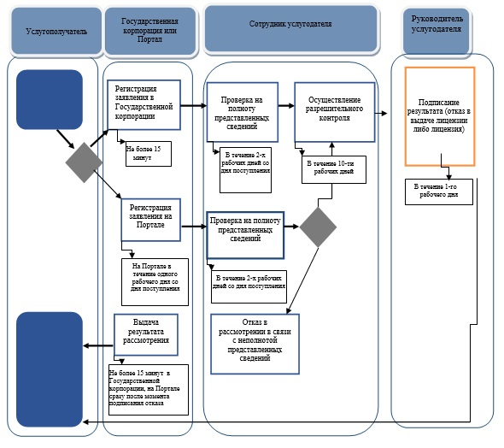

Условные обозначения:

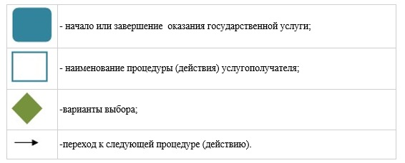

Утвержден постановлением
акимата Карагандинской
области от 30 июня 2015
года № 35/04
Регламент государственной услуги
"Выдача лицензии на строительно-монтажные работы"
1. Общие положения
1. Наименование услугодателя: государственное учреждение "Управление государственного архитектурно-строительного контроля Карагандинской области" (далее – услугодатель). Прием заявлений и выдача результата через:
1) Некоммерческое акционерное общество "Государственная корпорация "Правительство для граждан" (далее - Государственная корпорация);
2) веб–портал "электронного правительства": www.egov.kz (далее - портал).
Сноска. Пункт 1 с изменениями, внесенными постановлением акимата Карагандинской области от 23.05.2016 № 35/02 (вводится в действие по истечении десяти календарных дней после дня его первого официального опубликования).
2. Форма оказывания государственной услуги: электронная (частично автоматизированная) и (или) бумажная.
3. Результатом оказания государственной услуги является выдача лицензии, переоформление и выдача дубликата лицензии на строительно-монтажные работы, либо мотивированный ответ об отказе в предоставлении государственной услуги в случаях и по основаниям, предусмотренным пунктом 10 стандарта государственной услуги "Выдача лицензии на строительно-монтажные работы", утвержденного приказом Министерства национальной экономики Республики Казахстан от 27 марта 2015 года № 276 "Об утверждении стандартов государственных услуг в сфере архитектуры, градостроительства и строительства" (зарегистрирован в Реестре государственной регистрации нормативных правовых актов № 11133) (далее-стандарт).
2. Описание порядка действия структурных подразделений (работников) услугодателя в процессе оказания государственной услуги
4. Основанием для начала процедуры (действия) по оказанию государственной услуги является наличие заявления услугополучателя или электронного запроса услугополучателя.
5. Содержание каждой процедуры (действия), входящих в состав процесса оказания государственной услуги, длительность выполнения:
1) регистрация запроса на получение государственных услуг, поступивших через портал напрямую от услугополучателей или через Государственную корпорацию в Информационной системе "Государственная база данных "Е-лицензирование" (информационная система) (далее - запрос) уполномоченным сотрудником структурного подразделения услугодателя в день поступления.
В случае обращения услугополучателя за получением лицензии, переоформлением и выдачей дубликата лицензии на бумажном носителе результат оказания государственной услуги оформляется в электронном формате, распечатывается и заверяется печатью и подписью уполномоченного лица услугодателя;
2) проверка уполномоченным сотрудником (сотрудниками) структурного подразделения услугодателя полноты представленных документов в течение двух рабочих дней, в случае неполноты представленных документов, отказ в дальнейшем рассмотрении запроса;
3) осуществление уполномоченным сотрудником (сотрудниками) структурного подразделения услугодателя, в случае полноты представленных документов в течение девяти рабочих дней, разрешительного контроля при выдаче лицензии или приложения к лицензии в рамках имеющейся лицензии;
4) подготовка уполномоченным сотрудником структурного подразделения заключения по результатам осуществленного разрешительного контроля по форме (далее - заключение) согласно приложения 1 к настоящему регламенту и направление на подпись руководителю структурного подразделения в течение одного рабочего дня;
5) подписание руководителем структурного подразделения заключения в день поступления;
6) отправка в день подписания ответственным исполнителем услугодателя запроса с положительным результатом, либо запроса с мотивированным отказом на подписание руководителю услугодателя;
7) подписание в течение одного рабочего дня запроса руководителем услугодателя.
Описание порядка взаимодействия с иными услугодателями и (или) Государственной корпорацией и порядка использования информационных систем в процессе оказания государственной услуги приведены в пунктах 9 и 13 настоящего регламента.
Сноска. Пункт 5 с изменениями, внесенными постановлением акимата Карагандинской области от 23.05.2016 № 35/02 (вводится в действие по истечении десяти календарных дней после дня его первого официального опубликования).
6. Результаты процедуры (действия) по оказанию государственной услуги, которые служат основанием для начала выполнения следующей процедуры (действия):
1) зарегистрированный запрос с входящим номером;
2) полнота представленных документов;
3) наличие документа подтверждающих проведение разрешительного контроля;
4) заключение;
5) запрос в котором указаны все необходимые реквизиты и прикреплено заключение по результатам осуществленного разрешительного контроля при положительном результате, либо, запрос в котором указан мотивированный отказ в предоставлении услуги и прикреплено заключение по результатам осуществленного разрешительного контроля при отрицательном результате;
6) электронный документ, подписанный электронно-цифровой подписью (далее-ЭЦП) руководителя услугодателя или мотивированный ответ об отказе в предоставлении государственной услуги в форме электронного документа в случае подачи обращения в электронном виде, либо на бумажном носителе в случае подачи обращения в бумажном виде.
3. Описание порядка взаимодействия структурных подразделений (работников) услугодателя в процессе оказания государственной услуги
7. Перечень структурных подразделений (работников) услугодателя, которые участвуют в процессе оказания государственной услуги:
1) уполномоченный сотрудник структурного подразделения услугодателя ответственный за регистрацию запросов;
2) уполномоченный сотрудник структурного подразделения услугодателя ответственный за проведение разрешительного контроля;
3) руководитель структурного подразделения услугодателя;
4) руководитель услугодателя.
8. Описание последовательности процедур (действий) между структурными подразделениями (работниками) с указанием длительности каждой процедуры (действия):
1) регистрация в день поступления запроса на получение государственных услуг, поступивших через портал напрямую от услугополучателей или через центры;
2) проверка, в течение двух рабочих дней с момента получения документов услугополучателя полноты представленных документов, в случае неполноты представленных документов, отказ в дальнейшем рассмотрении запроса;
3) осуществление в течение девяти рабочих дней, в случае полноты представленных документов, разрешительного контроля при выдаче лицензии или приложения к лицензии в рамках имеющейся лицензии;
4) подготовка в течение одного рабочего дня заключения и направление на подпись руководителю структурного подразделения;
5) подписание руководителем структурного подразделения заключения в день поступления;
6) отправка в день подписания запроса с положительным результатом, либо запроса с мотивированным отказом на подписание руководителю услугодателя;
7) утверждение в течение одного рабочего дня заключения по итогам рассмотрения на соответствие квалификационным требованиям запроса.
4. Описание порядка взаимодействия с Государственной корпорацией "Правительство для граждан" и (или) иными услугодателями, а также порядка использования информационных систем в процессе оказания государственной услуги
Сноска. Заголовок главы 4 – в редакции постановления акимата Карагандинской области от 23.05.2016 № 35/02 (вводится в действие по истечении десяти календарных дней после дня его первого официального опубликования).
9. Описание порядка обращения в Государственную корпорацию и (или) к иным услугодателям, длительность обработки запроса услугополучателя:
1) для получения услуги услугополучатель обращается в Государственную корпорацию по месту регистрации. Прием в Государственную корпорацию осуществляется в порядке "электронной очереди" без ускоренного обслуживания. При желании услугополучателя возможно "бронирование" электронной очереди посредством портала;
2) длительность обработки запроса услугополучателя в Государственной корпорации – не более 20 минут;
3) сроки отправки запроса услугополучателя из Государственной корпорации в структурное подразделение услугодателя – сразу после принятия документов;
4) для получения государственной услуги услугополучатель представляет перечень документов, предусмотренных пунктом 9 стандарта.
Сноска. Пункт 9 – в редакции постановления акимата Карагандинской области от 23.05.2016 № 35/02 (вводится в действие по истечении десяти календарных дней после дня его первого официального опубликования).
10. Описание процесса получения результата оказания государственной услуги через Государственную корпорацию обслуживания населения, его длительность:
1) для получения результата оказания государственной услуги услугополучатель с распиской, которая была ему вручена при подаче заявления, обращается в Государственную корпорацию;
2) длительность выдачи результата оказания государственной услуги услугополучателю в Государственной корпорации – не более 20 минут.
Сноска. Пункт 10 – в редакции постановления акимата Карагандинской области от 23.05.2016 № 35/02 (вводится в действие по истечении десяти календарных дней после дня его первого официального опубликования).
11. Описание порядка обращения и последовательности процедур (действий) услугодателя и услугополучателя при оказании государственных услуг через веб-портал "электронного правительства". Пошаговые действия и решения через портал приведены в приложении 2 к настоящему регламенту (диаграмма № 1 функционального взаимодействия при оказании государственной услуги):
1) услугополучатель осуществляет регистрацию на портале с помощью своего регистрационного свидетельства ЭЦП, которое хранится в интернет-браузере компьютера получателя;
2) процесс 1 – прикрепление в интернет-браузер компьютера услугополучателя регистрационного свидетельства ЭЦП, процесс ввода получателем пароля на портале для получения государственной услуги;
3) условие 1 – проверка на портале подлинности данных о зарегистрированном получателе через логин индивидуальный идентификационный номер/бизнес идентификационный номер (далее-ИИН/БИН) и пароль;
4) процесс 2 – формирование порталом сообщения об отказе в авторизации в связи с имеющимися нарушениями в данных получателя;
5) процесс 3 – выбор услугополучателем услуги на портале, указанной в настоящем регламенте, вывод на экран формы запроса для оказания услуги и заполнение услугополучателем формы (ввод данных) с учетом ее структуры и форматных требований, прикреплением к форме запроса необходимых документов в электронном виде;
6) процесс 4 – оплата услуги на платежном шлюзе электронного правительства (далее – ПШЭП), а затем эта информация поступает на портал;
7) условие 2 – проверка в информационной системе факта оплаты за оказание услуги;
8) процесс 5 – формирование сообщения об отказе в запрашиваемой услуге, в связи с отсутствием оплаты за оказание услуги на портале;
9) процесс 6 - выбор услугополучателем регистрационного свидетельства ЭЦП для удостоверения (подписания) запроса;
10) условие 3 – проверка на портале срока действия регистрационного свидетельства ЭЦП и отсутствия в списке отозванных (аннулированных) регистрационных свидетельств, а также соответствия идентификационных данных (между ИИН/БИН указанным в запросе, и ИИН/БИН указанным в регистрационном свидетельстве ЭЦП);
11) процесс 7 – формирование сообщения об отказе в запрашиваемой услуге в связи с не подтверждением подлинности ЭЦП услугополучателя;
12) процесс 8 – удостоверение (подписание) посредством ЭЦП получателя заполненной формы (введенных данных) запроса на оказание услуги;
13) процесс 9 – регистрация и обработка запроса на портале;
14) условие 4 – проверка услугодателем соответствия получателя квалификационным требованиям и основаниям для выдачи лицензии;
15) процесс 10 – формирование сообщения об отказе в запрашиваемой услуге в связи с имеющимися нарушениями в данных получателя на портале на основании заключения;
16) процесс 11 – получение услугополучателем результата услуги (электронная лицензия), сформированной порталом. Электронный документ формируется с использованием ЭЦП уполномоченного лица услугодателя на основании заключения уполномоченного подразделения в соответствии с приложением 1 к настоящему регламенту.
12. Пошаговые действия и решения через информационную систему Государственной корпорации (далее - ИСГК) (диаграмма № 2 функционального взаимодействия при оказании электронной государственной услуги) приведены в приложении 2 к настоящему регламенту:
1) процесс 1 – ввод оператора Государственной корпорации в автоматизированном рабочем месте ИСГК ЦОН (далее – АРМ ИСГК ЦОН) логина и пароля (процесс авторизации) для оказания услуги;
2) процесс 2 – выбор оператором Государственной корпорации услуги, указанной в настоящем Регламенте, вывод на экран формы запроса для оказания услуги и ввод оператором Государственной корпорации данных получателя, а также данных по доверенности представителя получателя (при нотариально удостоверенной доверенности, при ином удостоверении доверенности-данные доверенности не заполняются);
3) процесс 3 – направление запроса через шлюз электронного правительства (далее - ШЭП) в государственную базу данных физических лиц (далее – ГБД ФЛ)/государственную базу данных юридических лиц (далее – ГБД ЮЛ) о данных получателя, а также в единую нотариальную информационную систему (далее – ЕНИС) – о данных доверенности представителя получателя;
4) условие 1 – проверка наличия данных получателя в ГБД ФЛ/ГБД ЮЛ, данных доверенности в ЕНИС;
5) процесс 4 – формирование сообщения о невозможности получения данных в связи с отсутствием данных получателя в ГБД ФЛ/ГБД ЮЛ, данных доверенности в ЕНИС;
6) процесс 5 – заполнение оператором Государственной корпорации формы запроса в части отметки о наличии документов в бумажной форме и сканирование документов, предоставленных получателем, прикрепление их к форме запроса и удостоверение посредством ЭЦП заполненной формы (введенных данных) запроса на оказание услуги;
7) процесс 6 - направление электронного документа (запроса получателя) удостоверенного (подписанного) ЭЦП оператора Государственной корпорации через ШЭП на портал;
8) процесс 7 – регистрация и обработка запроса на портале;
9) условие 2 – проверка услугодателем соответствия получателя квалификационным требованиям и основаниям для выдачи лицензии;
10) процесс 8 – формирование сообщения об отказе в запрашиваемой услуге в связи с имеющимися нарушениями в данных получателя на портале на основании заключения;
11) процесс 9 – получение получателем результата услуги (электронная лицензия) сформированной на портале. Электронный документ формируется с использованием ЭЦП уполномоченного лица услугодателя.
Сноска. Пункт 12 – в редакции постановления акимата Карагандинской области от 23.05.2016 № 35/02 (вводится в действие по истечении десяти календарных дней после дня его первого официального опубликования).
13. Подробное описание последовательности процедур (действий), взаимодействий структурных подразделений (работников) услугодателя в процессе оказания государственной услуги, а также описание порядка взаимодействия с иными услугодателями и (или) Государственной корпорацией и порядка использования информационных систем в процессе оказания государственной услуги отражается в справочнике бизнес-процессов оказания государственной услуги согласно приложению 3 к настоящему регламенту.
Сноска. Пункт 13 – в редакции постановления акимата Карагандинской области от 23.05.2016 № 35/02 (вводится в действие по истечении десяти календарных дней после дня его первого официального опубликования).
Приложение 1
к регламенту государственной услуги
"Выдача лицензии на строительно-монтажные работы".
Форма
Заключение по результатам осуществленного
разрешительного контроля
1. Наименование и адрес юридического лица:
на государственном языке: ____________________________________________
на русском языке: ___________________________________________________
юридический адрес, контактный телефон: _______________________________
Ф.И.О. директора: ___________________________________________________
адрес производственной базы: _________________________________________
филиалы, представительства: _________________________________________
2. Организационно-правовая форма предприятия (организации):____________
__________________________________________________________________
(указание субъекта предпринимательства, другие формы)
3. Наименование регистрационных документов:_________________________
_________________________________________________________________
4. Наличие опыта работы лицензиатом (при необходимости):______________
__________________________________________________________________
(срок деятельности в качестве лицензиата)
5. Квалификационный состав:_________________________________________
___________________________________________________________________
(соответствует квалификационным требованиям, не соответствует квалификационным требованиям)
6. Наличие реализованных объектов (при необходимости):________________
____________________________________________________________________
(соответствует квалификационным требованиям, не соответствует квалификационным требованиям)
7. Наличие отзывов (при необходимости):
____________________________________________________________________
(соответствует квалификационным требованиям, не соответствует квалификационным требованиям)
8. Результат проверки отзыва (при необходимости):______________________
____________________________________________________________________
(подтверждены, не подтверждены)
9. Документальное подтверждение по реализованным объектам строительства (копии подписанных актов ввода объекта в эксплуатацию, либо копии подписан-ных актов выполненных работ):______________________________________________________________
(подтверждены, не подтверждены)
10. Для выполнения заявленных видов работ подвида лицензируемого вида деятельности располагает производственной базой:________________________
____________________________________________________________________
(на праве собственности, хозяйственного ведения, оперативного управления, аренды)
11. Для выполнения заявленных видов работ подвида лицензируемого вида деятельности располагает материально-технической оснащенностью на праве собственности (хозяйственного ведения или оперативного управления) и/или
аренды:_____________________________________________________________
____________________________________________________________________
(соответствует квалификационным требованиям, не соответствует квалификационным требованиям)
12. Инструкция по контролю качества:_________________________________
____________________________________________________________________
(имеется, не имеется)
13. Система охраны труда и техники безопасности:_______________________
____________________________________________________________________
(имеется, не имеется)
14. По результатам рассмотрения документов считаем что заявитель (лицен-зиат):_______________________________________________________________
____________________________________________________________________
(соответствует квалификационным требованиям, не соответствует квалификационным требованиям)
Заключение выдано на основании предоставленных документов (в случае получение лицензии - выезда специалиста на производственную базу (объект)), соответствие и достоверность сведений подтверждаем.
Примечание:
Специалист отдела лицензирования _________________(Ф.И.О.)
(подпись)
Руководитель отдела лицензирования _________________(Ф.И.О.)
(подпись)
М.П.
Приложение 2 к регламенту
государственной услуги "Выдача
лицензии на строительно-монтажные работы"
Диаграмма № 1 функционального взаимодействия при
оказании государственной услуги через ПЭП
Сноска. Приложение 2 – в редакции постановления акимата Карагандинской области от 23.05.2016 № 35/02 (вводится в действие по истечении десяти календарных дней после дня его первого официального опубликования).

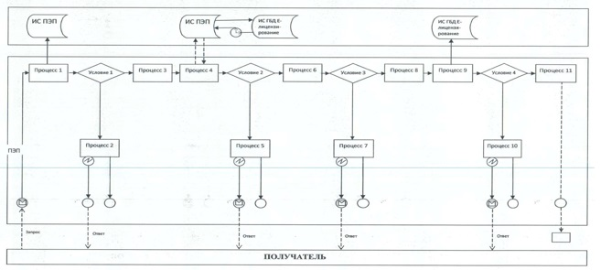

Диаграмма № 2 функционального взаимодействия при оказании государственной услуги через услугодателя

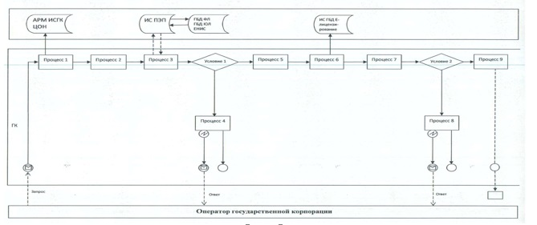

Условные обозначения:

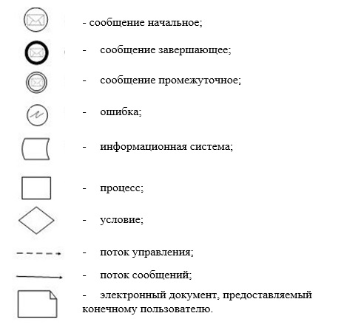

Приложение 3 к регламенту
государственной услуги "Выдача
лицензии на строительно-монтажные работы"
Справочник
бизнес-процессов оказания государственной услуги
"Выдача лицензии на строительно-монтажные работ"
(наименование государственной услуги)
Сноска. Приложение 3 – в редакции постановления акимата Карагандинской области от 23.05.2016 № 35/02 (вводится в действие по истечении десяти календарных дней после дня его первого официального опубликования).
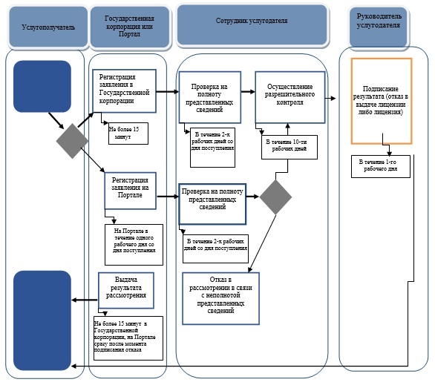

Условные обозначения:

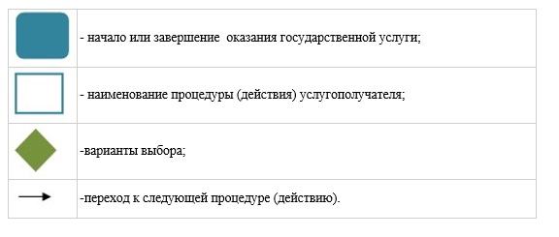

Утвержден постановлением
акимата Карагандинской
области от 30 июня 2015
года № 35/04
Регламент государственной услуги "Аттестация
экспертов, осуществляющих экспертные работы
и инжиниринговые услуги в сфере архитектурной,
градостроительной и строительной деятельности"
Сноска. Регламент – в редакции постановления акимата Карагандинской области от 14.12.2016 № 91/05 (вводится в действие по истечении десяти календарных дней после дня его первого официального опубликования).
1. Общие положения
1. Государственная услуга "Аттестация экспертов, осуществляющих экспертные работы и инжиниринговые услуги в сфере архитектурной, градостроительной и строительной деятельности" (далее - государственная услуга) оказывается государственным учреждением "Управление государственного архитектурно-строительного контроля Карагандинской области" (далее - услугодатель).
Прием заявлений и выдача результата оказываемой государственной услуги через:
1) услугодателя;
2) веб-портал "электронного правительства": www.egov.kz (далее - портал).
2. Форма оказания государственной услуги: электронная (частично автоматизированная) и (или) бумажная.
3. Результат оказания государственной услуги - выдача аттестата эксперта, осуществляющего экспертные работы и инжиниринговые услуги в сфере архитектурной, градостроительной и строительной деятельности (далее-аттестат) по форме согласно приложению 1 к стандарту государственной услуги "Аттестация экспертов, осуществляющих экспертные работы и инжиниринговые услуги в сфере архитектурной, градостроительной и строительной деятельности", утвержденного приказом исполняющего обязанности Министра национальной экономики Республики Казахстан от 27 марта 2015 года № 276 "Об утверждении стандартов государственных услуг в сфере архитектуры, градостроительства и строительства" (зарегистрирован в Реестре государственной регистрации нормативных правовых актов № 11133), (далее-стандарт), либо мотивированный ответ об отказе в предоставлении государственной услуги в случаях и по основаниям, предусмотренным пунктом 10 стандарта.
Форма представления результата оказания государственной услуги: электронная.
В случае обращения услугополучателя за результатом оказания государственной услуги на бумажном носителе, результат оказания государственной услуги оформляется в электронной форме, распечатывается и заверяется печатью и подписью уполномоченного лица услугодателя.
2. Описание порядка действий структурных подразделений (работников) услугодателя в процессе оказания государственной услуги
4. Основанием для начала процедуры (действия) по оказанию государственной услуги является предоставление документов предусмотренных пунктом 9 стандарта.
5. Содержание каждой процедуры (действия), входящих в состав процесса оказания государственной услуги, длительность выполнения:
1) регистрация заявлений на получение государственных услуг, поступивших через канцелярию услугодателя напрямую от услугополучателей или через портал в Информационной системе "Государственная база данных "Е-лицензирование" (информационная система), (далее - заявление) уполномоченным сотрудником канцелярии услугодателяне более 20 (двадцати) минут в день поступления заявления.
В случае поступления заявления на бумажных носителях, уполномоченным сотрудником услугодателя производится регистрация заявления в информационной системе с приложением сканированных копий предоставленных на бумажных носителях материалов;
2) в отношении каждого услугополучателя по результатам сбора документов уполномоченный сотрудник услугодателя формирует список лиц, подавших заявление на прохождение аттестации в течение 1 (одного) рабочего дня в соответствии с приложением 1 к регламенту;
3) подготовка уполномоченным сотрудником услугодателя справки предварительного анализа документов представленных услугополучателем (далее - Справка), согласно приложению 2 к регламенту и послужного списка (далее - послужной список), согласно приложению 3 к регламенту, в отношении каждого услугополучателя и подписание справки руководителем услугодателя в течение 3 (трҰх) рабочих дней;
4) регистрация и обработка поступившего заявленияуслугополучателя на портале уполномоченным сотрудником услугодателя, с прикреплением сканированной копии справки и послужного списка в течение 1 (одного) рабочего дня, со дня подписания справки и послужного списка;
5) подготовка и подписание руководителем услугодателяприказа о принятии решения по допущенным (недопущенным) к тестированию заявителей и утверждении графика, в течение 2 (двух) рабочих дней со дня обработки поступившего заявления;
6) уведомление заявителей, недопущенных к тестированию, а также уведомление заявителей допущенных к тестированию о дате тестирования в течение 3 (трҰх) рабочих дней со дня подписания приказа о принятии решений по допуску (недопуску) заявителей к тестированию;
7) проведение тестирования для лиц, допущенных к данной процедуре в утвержденное услугодателем время в течение 10 (десяти) рабочих дней;
8) составление акта о проведении тестирования в день проведения тестирования уполномоченным сотрудником услугодателя, согласно приложению 4 к регламенту;
9) ознакомление услугополучателей с результатами тестирования в течение 2 (двух) рабочих дней со дня проведения тестирования;
10) подготовка и подписание руководителем услугодателяприказа об аттестации (не аттестации) заявителей в течение 2 (двух) рабочих дней со дня проведения тестирования;
11) уведомление заявителей о не прохождении аттестации с мотивированным отказом в течение 5 (пяти) рабочих дней, со дня подписания приказаоб аттестации (не аттестации) заявителей;
12) информация об аттестованных экспертах размещается на официальном интернет ресурсе уполномоченного органа;
13) аттестат эксперта публикуется на веб-портале "электронного правительства": www.egov.kz в течение 5 (пяти) рабочих дней со дня подписания приказа об аттестации заявителей.
6. Результаты процедуры (действия) по оказанию государственной услуги, которые служат основанием для начала выполнения следующей процедуры (действия):
1) зарегистрированное заявление с входящим номером;
2) список лиц подавших заявление на прохождение аттестации;
3) справка и послужной список в соответствии с представленными документами;
4) регистрация и обработка заявления на портале;
5) приказ о принятии решения по допущенным (недопущенным) к тестированию заявителей и утверждении графика;
6) уведомление о допуске или недопуске к тестированию услугополучателя;
7) проведение тестирования;
8) акт о проведении тестирования;
9) ознакомление с результатами тестирования;
10) приказ об аттестации (не аттестации);
11) уведомление о не прохождении аттестации;
12) аттестат эксперта, подписанный электронной цифровой подписью (далее - ЭЦП) руководителя услугодателя или мотивированный ответ об отказе в выдаче аттестата в форме электронного документа в случае подачи обращения в электронном виде, либо на бумажном носителе в случае подачи обращения в бумажном виде.
3. Описание порядка взаимодействия структурных подразделений (работников) услугодателя в процессе оказания государственной услуги
7. Перечень работников услугодателя, которые участвуют в процессе оказания государственной услуги:
1) уполномоченный сотрудник канцелярии услугодателя ответственный за регистрацию заявок на получение государственной услуги;
2) уполномоченный сотрудник услугодателя ответственный за рассмотрение документов предоставленных услугополучателем;
3) руководитель услугодателя.
8. Описание последовательности процедур (действий) между работниками с указанием длительности каждой процедуры (действия). Описание последовательности процедур (действий) сопровождается блок-схемой прохождения каждого действия (процедуры) с указанием длительности каждой процедуры (действия):
1) регистрация в день поступления заявления на получение государственной услуги, поступивших через портал напрямую от услугополучателей или через канцелярию услугодателя;
2) в отношении каждого услугополучателя по результатам сбора документов уполномоченный сотрудник услугодателя формирует список лиц, подавших заявление на прохождение аттестации в течение 1 (одного) рабочего дня в соответствии с приложением 1 к регламенту;
3) подготовка уполномоченным сотрудником услугодателя справки предварительного анализа документов представленных услугополучателем согласно приложению 2 к регламенту и послужного списка, согласно приложению 3 к регламенту, в отношении каждого услугополучателя и подписание справки руководителем услугодателя в течение 3 (трҰх) рабочих дней;
4) регистрация и обработка поступившего заявления услугополучателя на портале уполномоченным сотрудником услугодателя, с прикреплением сканированной копии справки и послужного списка в течение 1 (одного) рабочего дня, со дня подписания справки и послужного списка;
5) подготовка и подписание руководителем услугодателяприказа о принятии решения по допущенным (недопущенным) к тестированию заявителей и утверждении графика, в течение 2 (двух) рабочих дней со дня обработки поступившего заявления;
6) уведомление заявителей, недопущенных к тестированию, а также уведомление заявителей допущенных к тестированию о дате тестирования в течение 3 (трҰх) рабочих днейсо дня подписания приказа о принятии решений по допуску (недопуску) заявителей к тестированию;
7) проведение тестирования для лиц, допущенных к данной процедуре в утвержденное услугодателем время в течение 10 (десяти) рабочих дней;
8) составление акта о проведении тестирования в день проведения тестирования уполномоченным сотрудником услугодателя, согласно приложению 4 к регламенту;
9) ознакомление услугополучателей с результатами тестирования в течение 2 (двух) рабочих дней со дня проведения тестирования;
10) подготовка и подписание руководителем услугодателя приказа об аттестации (не аттестации) заявителей в течение 2 (двух) рабочих дней со дня проведения тестирования;
11) уведомление заявителей о не прохождении аттестации с мотивированным отказом в течение 5 (пяти) рабочих дней, со дня подписания приказа об аттестации (не аттестации) заявителей;
12) информация об аттестованных экспертах размещается на официальном интернет ресурсе уполномоченного органа;
13) аттестат эксперта публикуется на веб-портале "электронного правительства": www.egov.kz в течение 5 (пяти) рабочих дней со дня подписания приказа об аттестации заявителей.
4. Описание порядка взаимодействия с Государственной корпорацией "Правительство для граждан" и (или) иными услугодателями, а также порядка использования информационных систем в процессе оказания государственной услуги
9. Описание порядка обращения и последовательности процедур (действий) услугодателя и услугополучателя при оказании государственных услуг через веб-портал "электронного правительства":
1) услугополучатель осуществляет регистрацию на портале с помощью своего регистрационного свидетельства ЭЦП, который хранится в интернет-браузере компьютера получателя;
2) процесс 1 - прикрепление в интернет-браузер компьютера услугополучателя регистрационного свидетельства ЭЦП, процесс ввода получателем пароля на портале для получения государственной услуги;
3) условие 1 - проверка на портале подлинности данных о зарегистрированном получателе через логин индивидуальный идентификационный номер/бизнес идентификационный номер (далее-ИИН/БИН) и пароль;
4) процесс 2 - формирование порталом сообщения об отказе в авторизации в связи с имеющимися нарушениями в данных получателя;
5) процесс 3 - выбор услугополучателем услуги на портале, указанный в настоящем регламенте, вывод на экран формы заявление для оказания услуги и заполнение услугополучателем формы (ввод данных) с учетом ее структуры и форматных требований, прикреплением к форме заявления необходимых документов в электронном виде;
6) процесс 4 - выбор услугополучателем регистрационного свидетельства ЭЦП для удостоверения (подписания) заявления;
7) условие 2 - проверка на ПЭП срока действия регистрационного свидетельства ЭЦП и отсутствия в списке отозванных (аннулированных) регистрационных свидетельств, а также соответствия идентификационных данных (между ИИН/БИН указанным в заявлении, и ИИН/БИН указанным в регистрационном свидетельстве ЭЦП);
8) процесс 5 - формирование сообщения об отказе в запрашиваемой услуге в связи с не подтверждением подлинности ЭЦП услугополучателя;
9) процесс 6 - удостоверение (подписание) посредством ЭЦП получателя заполненной формы (введенных данных) заявление на оказание услуги;
10) процесс 7 - регистрация электронного документа (заявления получателя) в ИС ГБД "Е-лицензирование" и обработка заявление в ИС ГБД "Е-лицензирование";
11) условие 3 - проверка структурным подразделением услугодателя соответствия получателя требованиям и формирование справки с послужным списком;
12) процесс 8 - отправка заявления услугодателем с прикреплением справки с послужным списком в ИС ГБД "Е-лицензирование";
13) процесс 9 - получение услугодателем документов от структурного подразделения, сформированной ИС ГБД "Е-лицензирование";
14) процесс 10 - формирование уведомления о допуске с указанием времени, даты проведения или не допуске к тестированию, на основании решения аттестационной комиссии;
15) процесс 11 - получение услугополучателем результата услуги (электронный аттестат), сформированной ИС ГБД "Е-лицензирование". Электронный документ формируется с использованием ЭЦП уполномоченного лица услугодателя.
10. Подробное описание последовательности процедур (действий), взаимодействий структурных подразделений (работников) услугодателя в процессе оказания государственной услуги, а также описание порядка взаимодействия с иными услугодателями в процессе оказания государственной услугиотражаетсяв справочнике бизнес-процессов оказания государственной услуги согласно приложению 5 к настоящему регламенту. Справочник бизнес-процессов оказания государственной услуги размещен на портале и интернет - ресурсе местного исполнительного органа.
11. Порядок использования информационных систем в процессе оказания государственной услуги отражается в диаграмме функционального взаимодействия при оказании государственной услуги через ПЭП согласно приложению 6 к настоящему регламенту.

Приложение 1 к регламенту
государственной услуги
"Аттестация экспертов,
осуществляющих экспертные
работы и инжиниринговые
услуги в сфере архитектурной,
градостроительной и
строительной деятельности"
Форма
Список лиц подавших на прохождение аттестации экспертов,
осуществляющих экспертные работы и инжиниринговые услуги в сфере архитектурной, градостроительной и строительной деятельности
№ | Ф.И.О | Запрашиваемый вид экспертных работ и инжиниринговых услуг | Дата рождения | ИИН | Адрес
Приложение 2 к регламенту
государственной услуги
"Аттестация экспертов,
осуществляющих экспертные
работы и инжиниринговые
услуги в сфере архитектурной,
градостроительной и
строительной деятельности"
Форма
Справка
предварительного анализа документов представленных на получение аттестата эксперта
(указать наименования территориального подразделения)
1.Общие сведения: __________________________________________________
__________________________________________________________________
(данные услугополучателя, специальность образования, квалификация образования)
2. Предмет заявления: _______________________________________________
__________________________________________________________________
(по каким специальностям поступили заявления)
3. В итоге:
В результате анализа материалов и документов установлено следующее: ___
____________________________________________________________________________________________________________________________________
По заявлениям соответствует/не соответствует к допущению на тестирование, по следующим специализациям: _________________________
__________________________________________________________________
(специализация)
Основание:___________________________________________________________________________________________________________________________
(мотивированные причины о соответствии/не соответствии)
Примечание:_________________________________________________________________________________________________________________________
(история услугополучателя)
Руководитель территориального подразделения _______________ Ф.И.О
(подпись)
Руководитель отдела лицензирования
и аттестации территориального подразделения ________________Ф.И.О
(подпись)
Уполномоченный сотрудник
территориального подразделения _________________Ф.И.О.
(подпись)
М.П.
Приложение 3 к регламенту
государственной услуги
"Аттестация экспертов,
осуществляющих экспертные
работы и инжиниринговые
услуги в сфере архитектурной,
градостроительной и
строительной деятельности"
Форма
Послужной список
№
1 | Ф.И.О. услугополучателя
 | Дата рождения
2 | Полное наименование учебного заведения
3 | Дата поступления и окончания учебного заведения
4 | Специальность
5 | Квалификация
Трудовая деятельность
№ | Дата приема (дд.мм.гггг) | Дата увольнения (дд.мм.гггг) | Место работы | Должность | Примечание
За достоверность данных несу ответственность
должность уполномоченного сотрудника
услугодателя ________________Ф.И.О.
(подпись)
М.П.
Приложение 4 к регламенту
государственной услуги
"Аттестация экспертов,
осуществляющих экспертные
работы и инжиниринговые
услуги в сфере архитектурной,
градостроительной и
строительной деятельности"
Форма
Наименование услугодателя
АКТ
о проведении тестирования
(присутствие услугополучателей на тестирование согласно графика утвержденного услугодателем, также другие замечания во время прохождения тестирования)
Уполномоченный сотрудник
услугодателя
Исполнитель: Ф.И.О._____________
Телефон_____________
Приложение 5 к регламенту
государственной услуги
"Аттестация экспертов,
осуществляющих экспертные
работы и инжиниринговые
услуги в сфере архитектурной,
градостроительной и
строительной деятельности"
Справочник
бизнес-процессов оказания государственной услуги "Аттестация экспертов, осуществляющих экспертные работы и инжиниринговые услуги в сфере архитектурной, градостроительной и строительной деятельности"
(наименование государственной услуги)

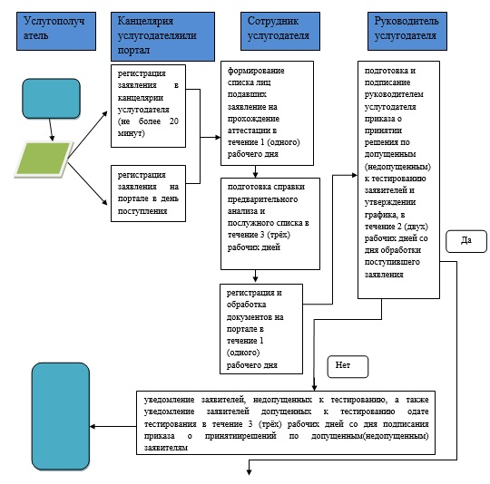

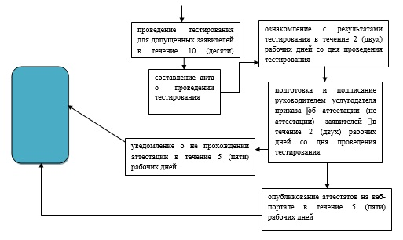

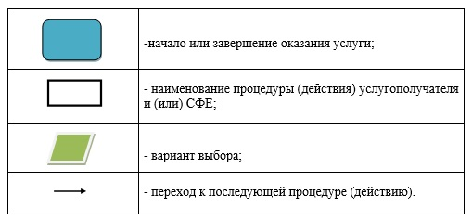

Приложение 6 к регламенту
государственной услуги
"Аттестация экспертов,
осуществляющих экспертные
работы и инжиниринговые
услуги в сфере архитектурной,
градостроительной и
строительной деятельности"
Форма
Диаграмма № 1 функционального взаимодействия при оказании государственной услуги через ПЭП
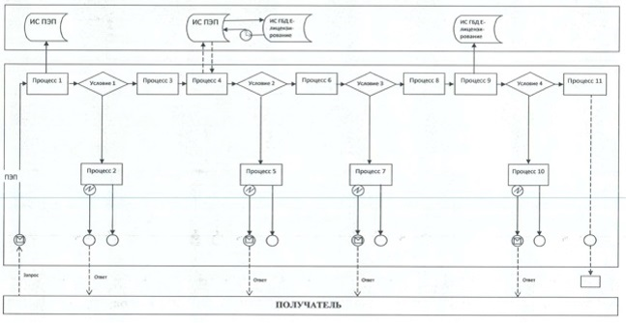

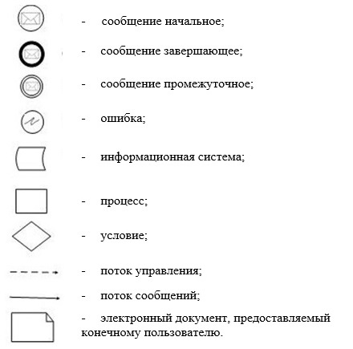

© 2012. РГП на ПХВ «Институт законодательства и правовой информации Республики Казахстан» Министерства юстиции Республики Казахстан

